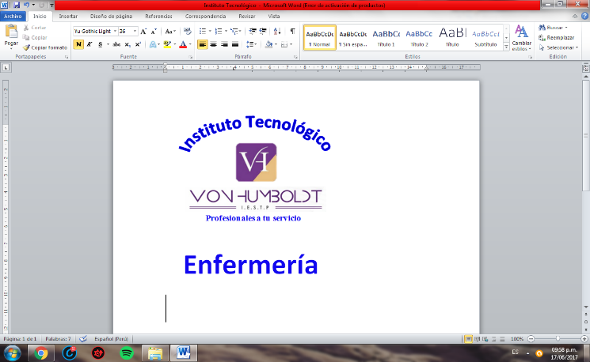

# DECLARACIÓN JURADA DEL ESTUDIANTE

# DE CONTAR CON RECURSOS TECNOLOGICOS

Yo, ____________________________Identificado con DNI N°___________, con domicilio en la calle __________________________________, del distrito de ______________________,

Provincia de _______________________; Región ________________________________

Teléfono fijo: __________________ Celular de contacto: __________________________

# DECLARO BAJO JURAMENTO

Estar de acuerdo en participar en el Examen de Admisión No Presencial 2022-I, y que Sí dispongo de los requisitos de Recursos Tecnológicos Mínimos para rendir el Examen de Admisión No Presencial 2022- I que se detallan a continuación

|  |
| --- |
| **REQUISITOS MINIMOS** |
| * Contar con una laptop o computadora de escritorio, con cámara Web y Micrófono correctamente instalados y configurados. * Laptop o computadora personal mínimo CORE i3 u otra marca similar o de mayor velocidad. * Tener Instalado el Navegador Google Chrome y configurado correctamente. * Tener instalada la aplicación de videoconferencia Google Meet. * Internet con ancho de banda 10 MB mínimo (Preferible 15 MB a más) y de uso exclusivo a la hora de rendir examen. * Contar con un correo gmail personal para envío y recepción de documentos o información que gestione admisión. * Qué el número de celular que he provisto a la institución para comunicarnos existe y que dispongo de ese número, además que tiene whatsapp. |

Para dejar constancia, firmo el presente documento.

Trujillo ______ de ____________ del 2022.

Firma

HUELLA DIGITAL